# Màn hình quản lý log

## Hình ảnh

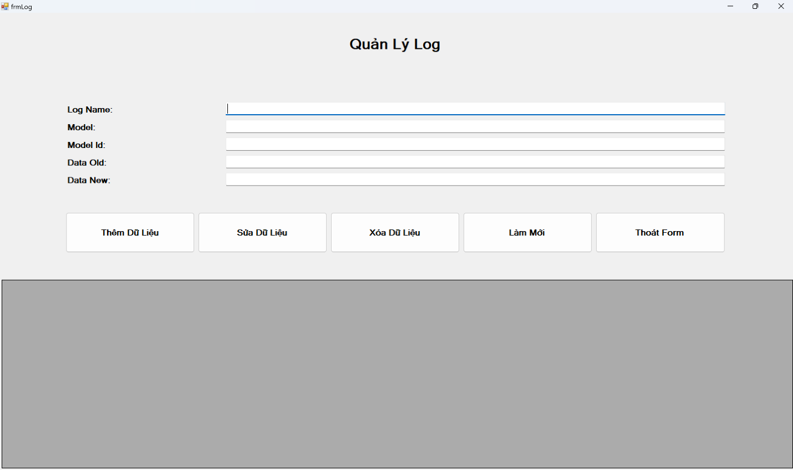

Hình 1: Màn hình quản lý log

## Bảng testcase

|  |  |  |  |  |  |  |  |
| --- | --- | --- | --- | --- | --- | --- | --- |
| **STT** | **Mã testcase** | **Chức năng** | **Dữ liệu mặc định** | **Dữ liệu đầu vào** | **Mô tả** | **Kết quả** | **Ghi chú** |
| 1 | TC01 | Thêm Dữ Liệu | - Log Name: String  - Model: String  - Model Id: Int  - Data Old: String  - Data New: String | - Log Name: Null  - Model: Null  - Model Id: Float  - Data Old: Null  - Data New: Null | Người dùng nhập các nội dung vào các ô nhập liệu, sau đó nhấn nút “Thêm dữ liệu” | Hiện thông báo warning: “Vui lòng nhập đầy đủ thông tin vào các ô nhập liệu!” |  |
| 2 | TC02 | Thêm Dữ Liệu | … | … | … | … |  |
| … | … | … | … | … | … | … |  |